点击 酬金信息维护
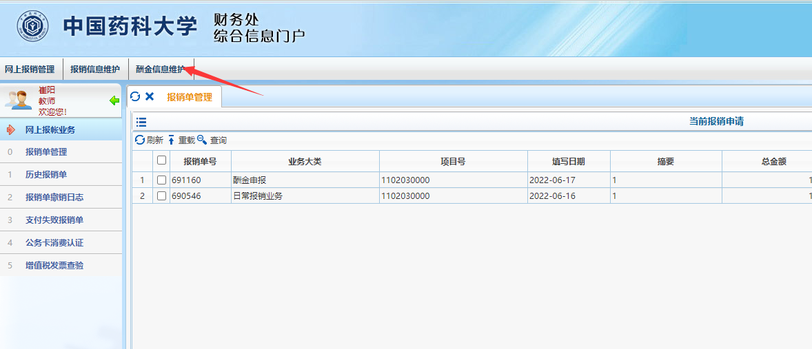

点击 身份证号修改卡号
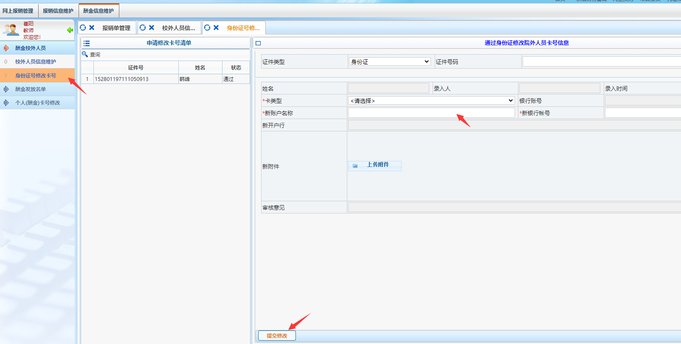

账号名称：持卡人姓名
提交修改后生效，姓名无法修改。

